PIELIKUMS pie Daugavpils valstspilsētas pašvaldības domes
2023.gada___.__________ lēmuma Nr._____.

Zemes vienības ar kadastra apzīmējumu 0500 008 1106, Daugavpilī, sadales shēma

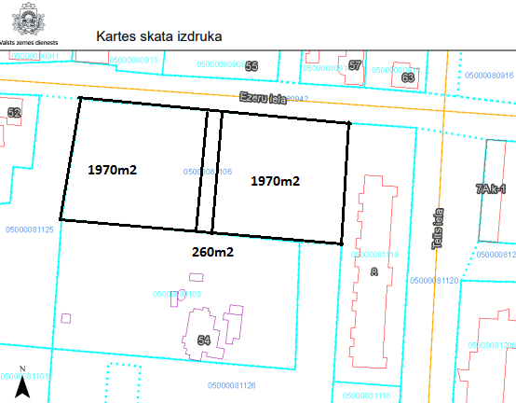

S₁=1970m²
S₂= 260m²
S₃= 1970m²

SASKAŅOTS:
Īpašuma pārvaldīšanas departamenta
Nekustamā īpašuma nodaļas vadītājs
A.Nikolajevs

